15 августа 2018 в 10-00 приглашаем косметологов на семинар по теме:
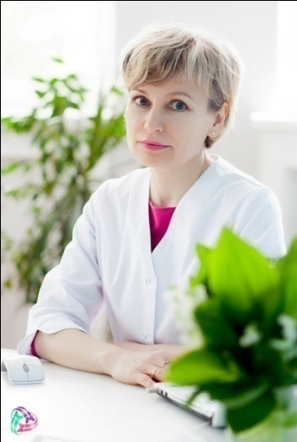
Биоревитализация. Инъекционный практикум. Разбор моделей и применение индивидуальных схем коррекции.
Курс расчитан на специалистов с разной степенью базовой подготовки. Каждый слушатель может постепенно повышать собственный уровень профессионализма.

Семинар проводит:
Кокарева Елена Викторовна
врач дерматовенеролог, косметолог,
сертифицированный тренер по препаратам
Hyalual, Лаеннек, Курасен, STYLAGE.

Программа
- Обзор линий препаратов: Hyalual (Украина), Beautelle (Франция), Jalupro (Италия), STYLAGE (Франция).
- Работающие методики для биоревитализации лица и тела.
- Методы коррекции признаков деформационно- отечного типа. Векторный лифтинг. Схемы линий натяжений.
- Разбор моделей (дегидратация кожи, снижение тургора и эластичности кожи, отеки, расширенные поры, темные круги под глазами, фото-хроно старение)
- Отработка практических навыков на своей модели под руководством преподавателя

Приглашаются специалисты с медицинским образованием. Участие в семинаре: покупка одного шприца биоревитализанта для вашей модели.
Запись обязательна по телефонам: (3452) 63-17-50, 63-18-23, 63-12-33. Место проведения: г.Тюмень, ул. Водопроводная, 6.

